新 书 推 荐
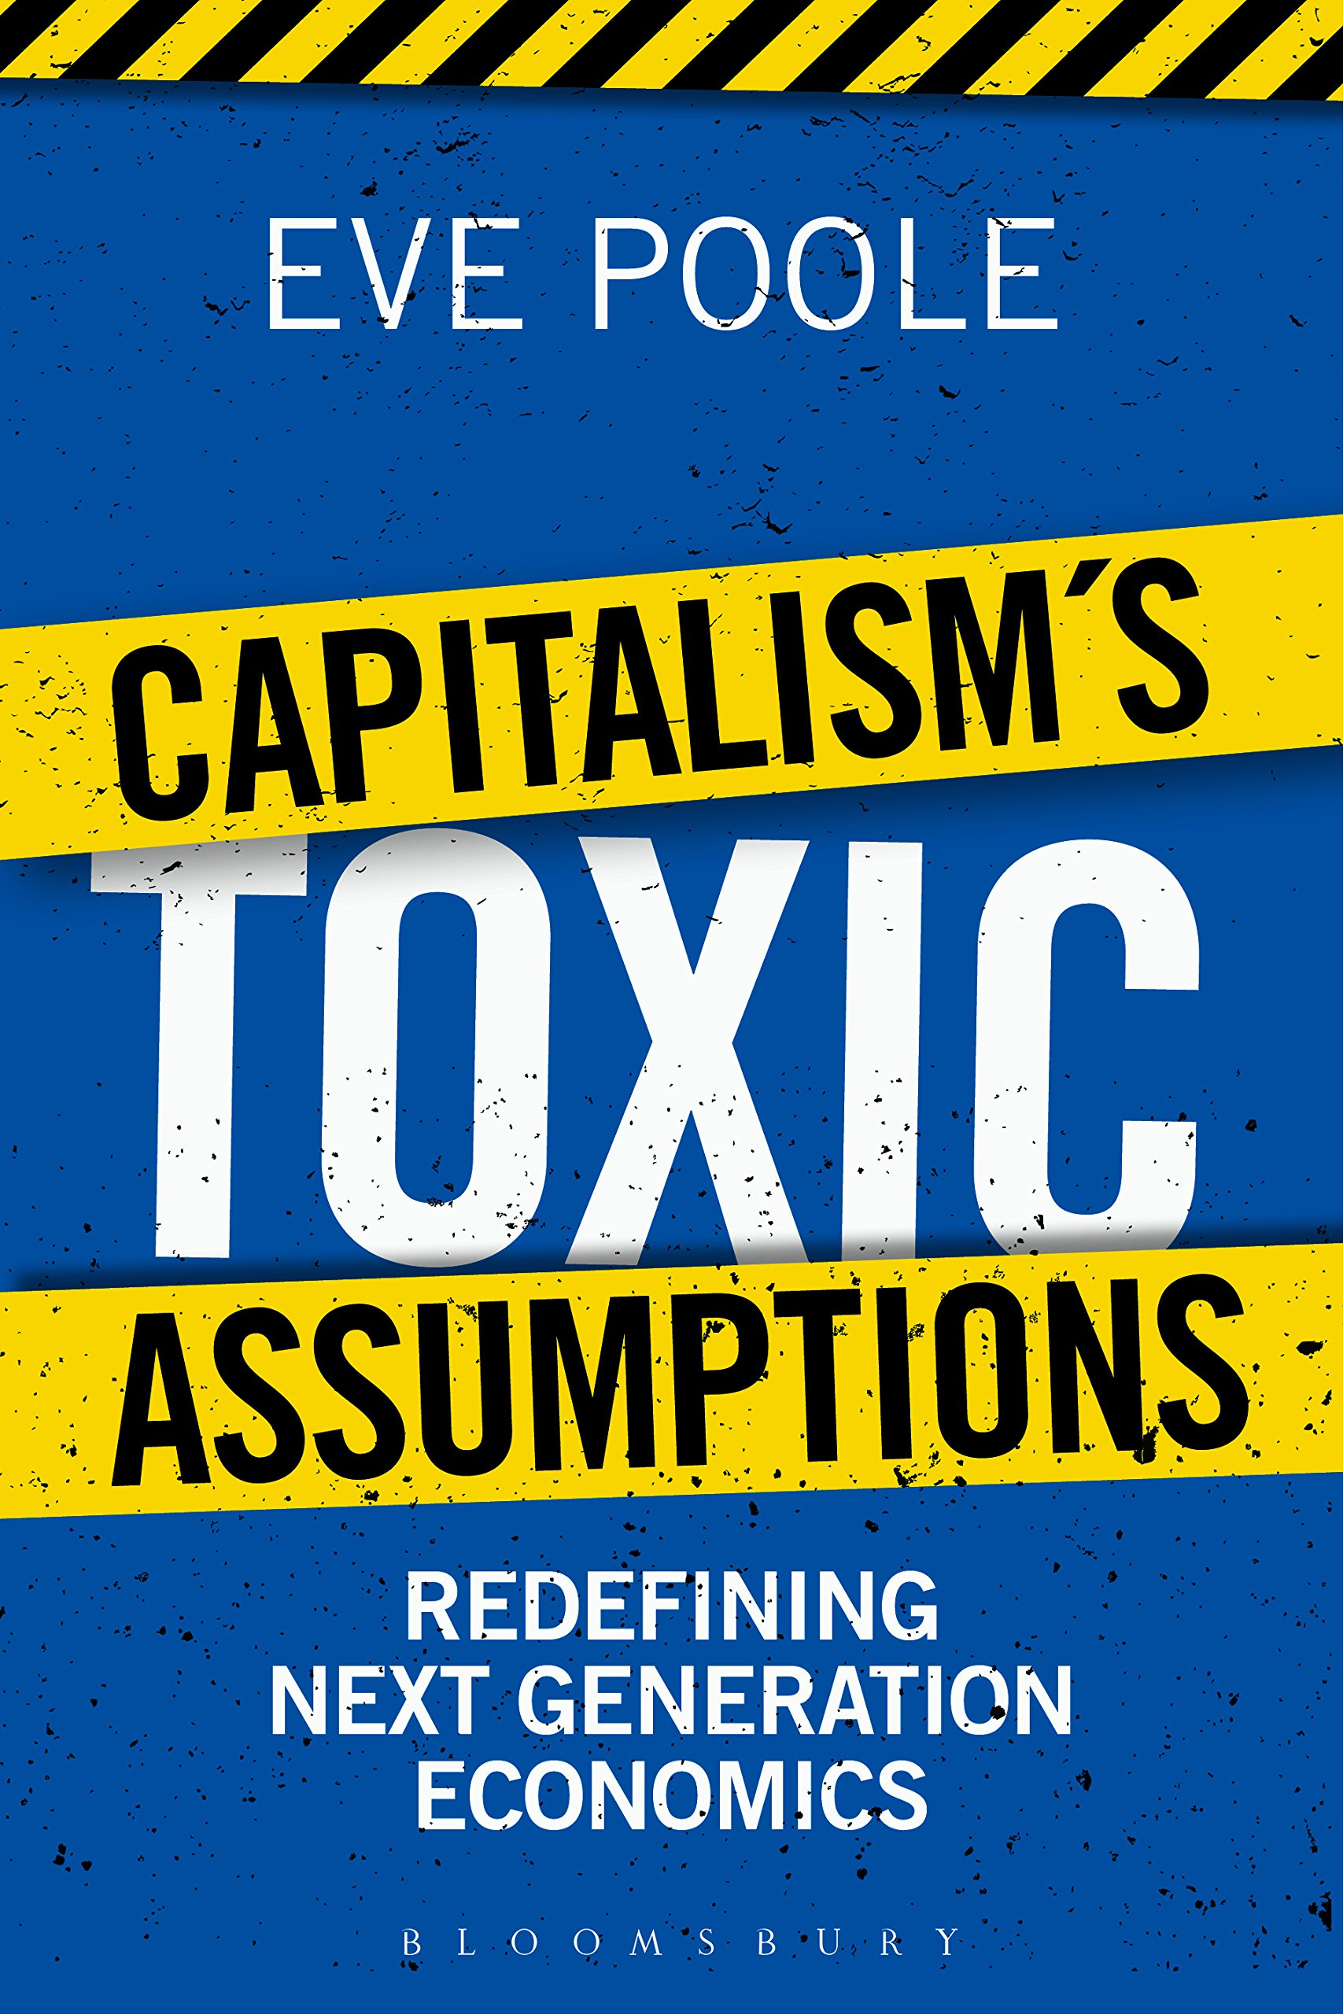
中文书名：《资本主义的有毒假设：重新定义下一代的经济》
英文书名：Capitalism's Toxic Assumptions: Redefining Next Generation Economics
作 者：Eve Poole
出 版 社：Bloomsbury Academic
代理公司：ANA
页 数：208页
出版时间：2015年5月
代理地区：中国大陆、台湾
审读资料：电子稿
类 型：经管

概要：

本书探讨了市场是如何在已过时的规则下运行的。

主要卖点：

- 这是第一本全面批判市场资本主义的种种假设并提出解决方案的作品。本书旨在引起关于改革的讨论。

- 本书是阿什里奇管理学院书系中的一本，将得到学校和营销团队的支持。

- 本书涉及的领域非常广泛，包括商业、伦理学、心理学、经济学、社会学、神经生物学和数学。

内容简介：

从科学的观点来看，没有人会再相信地球是平的了。然而，经济学家仍然固守原有的世界观，认为市场资本主义取决于七个重要概念——竞争、“看不见的手”、使用率、机构理论、定价、股东价值和有限责任。它们在过去发挥了良好的作用，但在今天却像癌细胞一样毒害并蚕食着整个制度。

作者认为，当你用放大镜对准这些概念仔细观察，它们都会变得模糊而动摇。作者为我们提供了一套更健康的制度。把它们放在一起比较，我们就会发现，为什么自己会被旧模式束缚。资本主义制度把自己乔装成一台由专家精心设计的机器，只有经济学家和政府才有资格摆弄。然而，市场实际上只是大量供求关系的集合，富裕的阶层可以按照自己的设想来塑造市场，因为他们有更多的“选票”。因此，如果我们想改变现状，就不需要等待专家的意见，自己动手就可以。

普尔在每个章节里都向读者展示了，通过改变自己的行为，适应市场的“投票”机制，消费者、投资者、员工、老板看似不起眼的举动也可以造成巨大的改变。

作者简介：

伊芙·普尔（Eve Poole），阿什里奇管理学院教室。她为金融服务业的德勤咨询公司工作，还是教会委员会成员，掌管着60亿资金。她的客户遍布医疗、金融、外交、艺术等多个领域，这让她成为了一位优秀的评价家，在探讨领导、伦理和公共生活等领域时得心应手。欲了解更多信息，可访问作者的个人网站www.evepoole.livejournal.com。

媒体评价：

“在很多人呼吁不要再“一切照旧”的时候，伊芙·普尔具体展示了有哪些地方需要改变，又该如何改变。这项研究非常鼓舞人心。”
----《金融时报》（Financial Times）专栏作家，卡斯商学院客座教授

“伊芙·普尔精准优雅的分析，为晚期资本主义的痼疾提供了解药。她凭借心理学、道德哲学、经济学，披露了它宣称确凿无疑的事实其实是捏造的。她向读者保证，正如人们可以创造出今天这个无法令人满意的制度一样，我们同样有能力创造出一套更完善的制度。”
----记者和评论家

“这本书提出了建设性的观点，对当今的经济和金融领域发起了挑战。这种深刻的反思对商业和社会都有极大的帮助。”
----圣保罗研究所（St Paul's Institute）所长

“有很多经济学家都写过这样的书。但亚当·斯密不是经济学家，而是道德哲学家。这本书能唤起人们对市场基本原则的重视，同时也指明了更好的资本主义形式。对于资本主义是如何产生的，普通人和商业行为是如何使其振兴的，本书进行了全面深入的分析。”
----政治思想家，神学家

“上市公司总是以股东为中心，这种模式是否需要进行反思？是的。伊芙·普尔的书会告诉你为什么要这样做。”
----英格兰银行总经济师

谢谢您的阅读！
请将回馈信息发至：俞晓宁（Winnie Yu）
安德鲁﹒纳伯格联合国际有限公司北京代表处
北京市海淀区中关村大街甲59号中国人民大学文化大厦1705室, 邮编：100872
电话：010-88810959
传真：010-82504200
Email: winnie@nurnberg.com.cn
网址：www.nurnberg.com.cn
微博：http://weibo.com/nurnberg
豆瓣小站：http://site.douban.com/110577/

